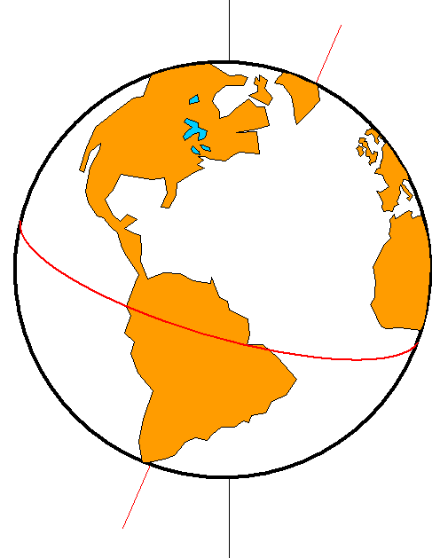

OBJECTIFS DE CETTE PARTIE

- Utiliser rapidement et judicieusement son atlas
- Etre capable de calculer une distance à partir d’une échelle ou de déterminer l’échelle d’une carte
- Etre capable de localiser un point à partir de ses coordonnées géographiques
- Faire la différence entre une table des matières et un index / échelle numérique et échelle linéaire
- Connaître les continents et océans de notre planète et les situer correctement
- Etre capable de lire utilement le titre et la légende d’une carte
- Pouvoir utiliser l’orientation à partir de la rose des vents
- Etre capable de définir : échelle (numérique et linéaire), équateur, méridien (+ de Greenwich) parallèle (+ tropique du cancer, tropique du capricorne, cercle polaire arctique et cercle polaire antarctique), latitude, longitude.

COMPETENCES TESTEES DANS CETTE PARTIE

- Collecter et traiter les informations
- Structurer les informations traitées
- Mémoriser

I. ETUDE DES DIFFERENTES PARTIES DE L’ATLAS

En plus des cartes et des photos, l’atlas comporte différents tableaux d’information.

- La table des matières
Elle comporte 4 parties :

- ………………………………………………………………………………………………….
- ………………………………………………………………………………………………….
- ………………………………………………………………………………………………….
- ………………………………………………………………………………………………….

- L’index thématique
→ Classement par ordre alphabétique
Il comporte les thèmes repris dans les différentes cartes.
Par exemple, pour le thème « Migrations », l’index thématique indique les cartes
Ancien (A) : 33B, 100 D
Nouveau (N): 13E, 100B, 107 B

- L’index par pays
→ Classement par ordre alphabétique
- Il permet de retrouver toutes les cartes qui donnent des renseignements sur un pays
Précis. Par exemple l’Autriche : (A) 19, 59, 61, 63 (N) 63,67

- En plus, il permet de déterminer à quel continent appartient un pays. Ex. l’Autriche est un pays européen.

- L’index des noms

→ Classement par ordre alphabétique

C’est un relevé de tous les noms de villes, des fleuves, des montagnes, des îles, des mers,…cités dans l’atlas. Il vous permet de retrouver la carte la plus précise où apparaît le nom que vous cherchez.
Exemple : la mer Egée (A) : 65 (N) : 69

- Exercices

- Dans quelle partie de l’atlas devez-vous chercher ?

1. Un plan de Bruxelles
2. La ville de Ho – Chi - Minh
3. Le fleuve Pô
4. Des informations sur le tourisme
5. Si un pays appartient au continent européen

2) Quel est le numéro de la carte qui m’indiquera :

 | (A) | (N)
1. Les températures moyennes en janvier en Belgique
2. Les industries au Japon
3. Un plan de New York
4. L’Europe politique avant 1914
5. L’économie des Pays-Bas

- Dans le tableau ci-dessous, indique dans quelle partie de l’atlas se trouvent les
différentes propositions et indiquez le n° de la carte.

Entourez ici l’atlas que vous utilisez : (A) ou (N)

Je cherche des infos sur… | T. matières | I. thématique | I. pays | I. noms
1° la Meuse

2° le Brésil

3°les cultures en Asie

4°les températures en
Europe
5° Moscou

6° les mines de charbon

7°les Alpes

8°l’évolution de la population

9°Vancouver

10°les industries en
Belgique

II. LES CONTINENTS ET LES OCEANS

A. Localisation

Sur la carte ci-dessous, replacez les différents continents et les différents océans.
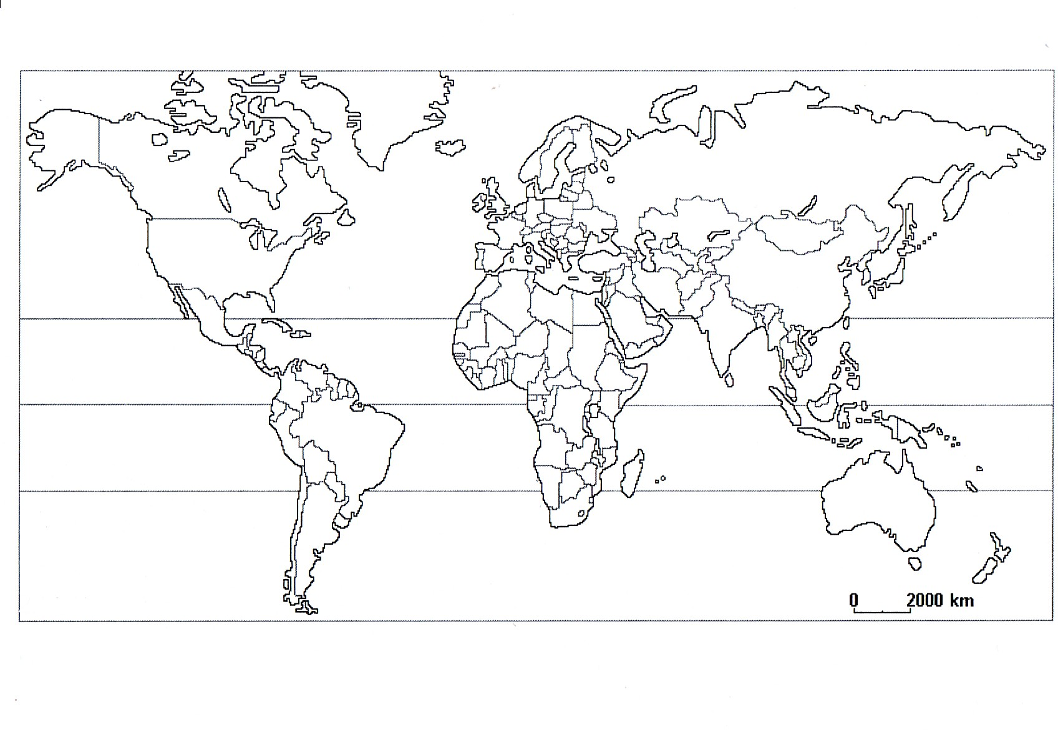 Légende :

B. Exercices :

A quel continent appartiennent les pays qui suivent ?

  - Ukraine :………………………………………………..
  - Vanuatu :……………………………………………….
  - Syrie :…………………………………………………..
  - Laos :…………………………………………………..
  - Djibouti :……………………………………………….
  - Gabon :………………………………………………..
  - Malte :………………………………………………….
  - Surinam :………………………………………………

Retrouvez les différents continents et océans dans ces cartes.

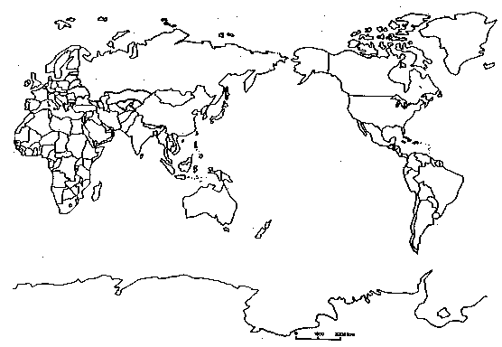
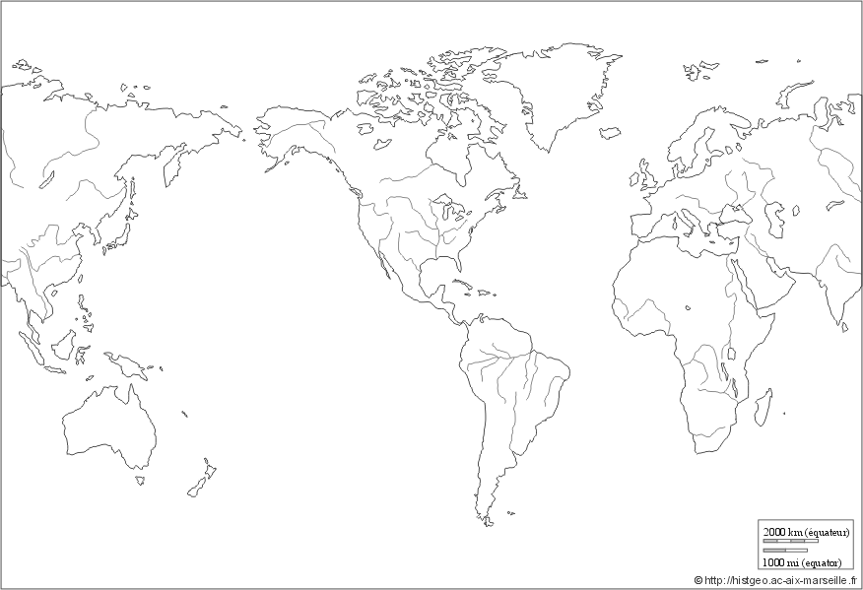

III. LA DECOUVERTE DES CARTES

- Rappel

Quels sont les différents éléments que l’on devrait trouver sur toutes les cartes ?

- T………………………………
- O……………………………..
- L……………………………..
- E…………………………….
- Le titre
Il donne des informations sur le thème de chaque carte, il peut être accompagné d’une
lettre suivant le nombre de cartes par page.
Ex : (A) : carte 100 B …………………………………………………………………
(N) : carte 100 D…………………………………………………………………
- L’orientation
L’orientation est généralement donnée grâce à la rose des vents. Si celle-ci ne s’y trouve pas, le nord est situé au-dessus de la carte.
Complétez la rose des vents ci-dessous :
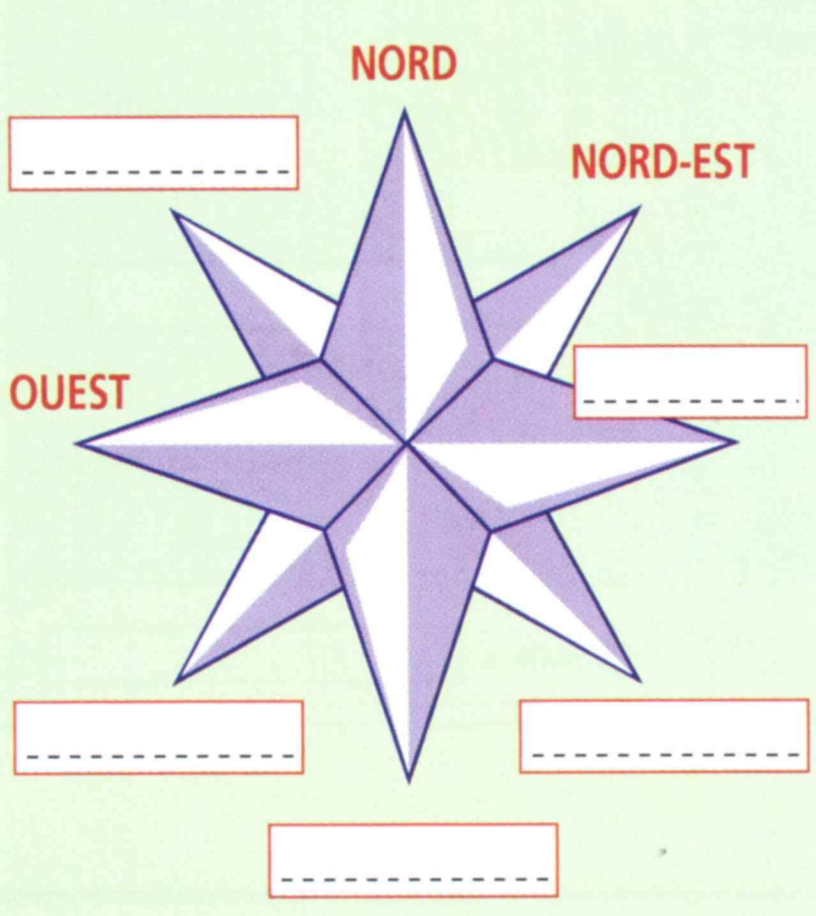

- La légende
Les représentations utilisées dans la légende peuvent être :
- ……………………………………………………………….
- ……………………………………………………………….
- ……………………………………………………………….
- ……………………………………………………………….
- L’échelle
La solution pour représenter des objets trop grands est de ………………………………..
……………………………………………………………………………………………………..
Il existe deux sortes d’échelles :
- L’échelle linéaire ou échelle graphique
Cette échelle est représentée par une ligne graduée.
Prenez le plan de Manhattan
Cette ligne mesure ………………cm et représente en réalité 2 Km.
Donc, 1 cm sur cette ligne représente ……………m dans la réalité.
Prenez la carte de l’Europe de sud-ouest
Sur cette carte, 1 cm représente en réalité ……………………………………………..
Quelle est la distance réelle entre :
- Madrid et Barcelone :……………………………………………………………….
- Madrid et Lisbonne :…………………………………………………………………

- L’échelle numérique
Cette échelle est représentée par une fraction.

Exemples :
- 1/100 signifie que 1 cm sur la feuille correspond à 100 cm dans la réalité
- 1/25 000 signifie que 1 cm sur la feuille correspond à 25 000 cm dans la réalité, ou 250 m.
- 1/ 300 000 signifie que 1 cm sur la feuille correspond à 300 000 cm dans la réalité, ou 3000 m , ou 3 Km.
N.B. Pour passer de : cm à m → on divise par 100 et on enlève 2 zéros
m à Km → on divise par 1000 et on enlève 3 zéros
cm à Km → on divise par 100 000 et on enlève 5 zéros

Formules à utiliser :

Je cherche… | J’utilise la formule…
Distance réelle | Distance sur la carte x échelle (transformée)
Distance sur la carte | Distance réelle : échelle (transformée)
Echelle | Distance réelle : distance sur la carte

Applications :

Villes | Distance réelle | Distance sur carte | Echelle
Bruxelles-Rome | ………………..Km | 46,8 cm | 1/ 2 500 000
Namur-Ottawa | 6840 Km | ……………..cm | 1/ 90 000 000
Namur-Copenhague | 780 Km | 5,2 cm | 1/………………

Exercices :

Prenez une carte de Belgique (orohydrographique)
- Quelle est l’échelle de la carte ?............................................................................
- Quelle est la distance, en cm, entre Namur et Ostende ?........................cm
- Quelle est la distance réelle, en Km, entre Namur et Ostende ? Détaillez votre calcul.
…………………………………………………………………………………………….
………………………………………………………………………………………………………………………………………………………………………………………….
- Quelle est la distance, en cm, entre Namur et Arlon ?.......................cm
- Quelle est la distance réelle, en Km, entre Namur et Arlon ? Détaillez votre calcul.
…………………………………………………………………………………………….
………………………………………………………………………………………………………………………………………………………………………………………….

Prenez une carte des îles Britanniques
- Quelle est l’échelle de la carte ?............................................................................
- Quelle est la distance réelle , en Km, entre Londres et Liverpool ?
…………………………………………………………………………………………..
- Quelle est la longueur réelle du tunnel sous la Manche ?
………………………………………………………………………………………….
- Quelle est la longueur du trajet en bateau, exprimé en Km, entre Dublin (Irlande) et Holyhead ( Angleterre) ?
………………………………………………………………………………………….
IV. LES COORDONNEES GEOGRAPHIQUES

- Les repères géographiques
Pour localiser un point, il faut 2 droites qui se rencontrent.
En géographie, on peut aussi retrouver un point (un lieu) grâce à 2 repères : un horizontal et un vertical.
On a ainsi quadrillé la terre de lignes imaginaires horizontales et verticales.
Chaque ligne imaginaire est « numérotée » en degrés.

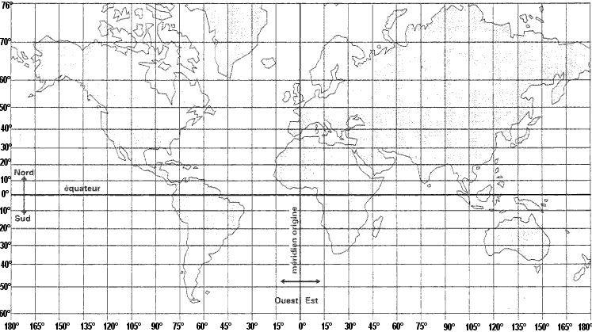

- Les repères horizontaux

- L’équateur : c’est un cercle ( de 40 000 Km) qui partage la terre en deux demi-sphères égales ( =les hémisphères nord et sud).
- Les parallèles : ce sont des cercles parallèles à l’équateur et qui diminuent de longueur plus ils sont proches des pôles (nord et sud)

- Les repères verticaux

- Le méridien de Greenwich : cercle passant par les deux pôles qui est pris comme référence, il passe par un observatoire dans la banlieue de Londres.
- Les méridiens : cercles qui passent tous par les 2 pôles, donc tous de même longueur. Ils peuvent être situés à l’ouest ou à l’est du méridien de Greenwich.
- La latitude et la longitude
Tout point sur la Terre est caractérisé par sa latitude et sa longitude.
Ces deux grandeurs représentent les coordonnées géographiques de ce point.

- La latitude : c’est la position d’un point par rapport à l’équateur.
- Ce point peut être situé au-dessus, on dit que la latitude est Nord
- Ce point peut-être situé en-dessous, on dit que la latitude est Sud
- La latitude s’exprime en degrés, et, peut varier de 0° à 90°.

- La longitude : c’est la position d’un point par rapport au méridien de Greenwich.
- Ce point peut-être situé à gauche, on dit que la longitude est Ouest
- Ce point peut-être situé à droite, on dit que la longitude est Est
- La longitude s’exprime en degrés, et, peut varier de 0° à 180°.

Trouver les coordonnées d'un lieu
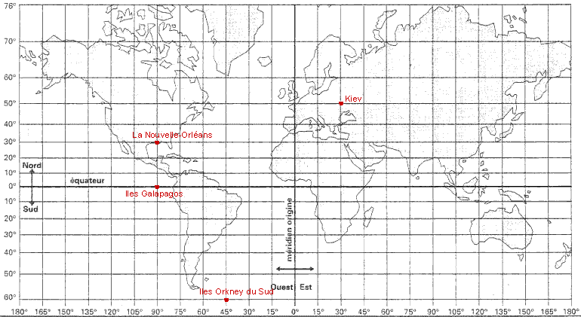
Quelle est la position de :
- La Nouvelle-Orléans :………………………………………………………………..
- Kiev :…………………………………………………………………………………..
- Les îles Galapagos :…………………………………………………………………
- Les îles Orkney du Sud :……………………………………………………………..
(appelées aussi Orcades)

- Situer un lieu sur une carte d’après sa latitude et sa longitude

Placez sur ce planisphère les lieux qui suivent :

- Les îles Kerguelen : 50°latitude Sud – 70° longitude Est
- Le Caire : 30° latitude Nord – 30° longitude Est
- Nomé : 65° latitude Nord – 165° longitude Ouest
- N’Djamena : 10° latitude Nord – 15° longitude Est
- Canberra : 35° latitude Sud – 150° longitude Est
- Naples : 40° latitude Nord – 15° Est
- Chicago : 42° latitude Nord – 90° longitude Ouest
- Bruxelles : 51° latitude Nord – 4° longitude Est
- Quito : 0° latitude – 80° longitude Ouest
- Accra : 5° latitude Nord – 0° longitude

- Retrouver un lieu dans son atlas
Exemple : je cherche où est situé Dublin
- Je cherche dans l’index des noms et je note les indications :
N° de la carte : …………… Position : 52 n , 8 o
- Cela signifie que je vais trouver la ville dans un cadre au dessus du 52 ème parallèle nord et à droite du 8ème méridien est
- Attention : ces indications ne donnent pas la position exacte en latitude et longitude, la position réelle est :………………………………………………………..

Exercices :
Quelle est la position en latitude et longitude de……… ? Indiquez la carte utilisée.

- Bordeaux : …………………………………………………………………………………………………………………………………………………………………………………………………….
- Madrid :
…………………………………………………………………………………………………………………………………………………………………………………………………….
- Buenos Aires :
…………………………………………………………………………………………………………………………………………………………………………………………………….
- Vladivostok :
…………………………………………………………………………………………………………………………………………………………………………………………………….
- Vancouver :
…………………………………………………………………………………………………………………………………………………………………………………………………….

A RETENIR :

La latitude :
- De 0° à 90° max
- position par rapport à l’équateur
- Nord ou Sud
- Se lit à gauche ou à droite de la carte
La longitude :
- De 0° à 180° max
- Position par rapport au méridien de Greenwich
- Ouest ou Est
- Se lit en haut ou en bas de la carte

Haut du formulaire
Bas du formulaire

